

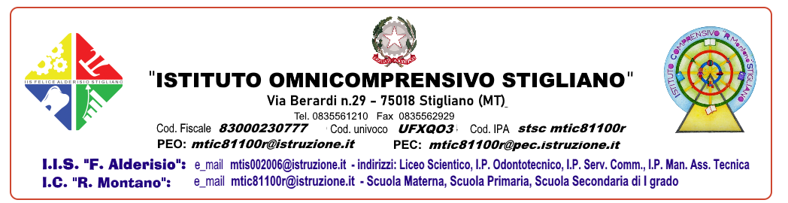

Allegato A – ISTANZA DI PARTECIPAZIONE

OGGETTO: CANDIDATURA PER INCARICHI INDIVIDUALI DI TUTOR RELATIVAMENTE AL PROGETTO “STEM: What a p@ssion!”- PNRR Missione 4 – Istruzione e ricerca – Componente 1 – Potenziamento dell’offerta dei servizi di istruzione: dagli asili nido alle università – Investimento 3.1 “Nuove competenze e nuovi linguaggi”, finanziato dall’Unione europea – Next Generation EU –“Azioni di potenziamento delle competenze STEM e multilinguistiche” - (D.M. n. 65/2023)
Titoloprogetto:  “STEM: WHAT A P@SSION!” | Codiceidentificativoprogetto:  M4C1I3.1-2023-1143-P-31193 | CUP:  G64D23006930006
PNRR Missione 4 – Istruzione e ricerca – Componente 1 – Potenziamento dell’offerta dei servizi di istruzione: dagli asili nido alle università – Investimento 3.1 “Nuove competenze e nuovi linguaggi”, finanziato dall’Unione europea – Next Generation EU – “Azioni di potenziamento delle competenze STEM e multilinguistiche” – (D.M. n.65/2023)
- Intervento A: Realizzazione di percorsi didattici, formativi e di orientamento per studentesse e studentifinalizzati a promuovere l’integrazione, all’interno dei curricula di tutti i cicli scolastici, di attività, metodologie e contenuti volti a sviluppare le competenze STEM, digitali e di innovazione, nonché quelle linguistiche, garantendo pari opportunità e parità di genere in termini di approccio metodologico e di attività di orientamento STEM

Il/La sottoscritto/a
Codice Fiscale
Nascita | Comune |  |  | Provincia
Nascita | Data (gg-mm-aaaa)
Residenza |  | Comune | Provincia |  | CAP
Via/Piazza
Telefono fisso |  |  | Telefono cell.
Email
PEC
In servizio presso:
con la qualifica di:

CHIEDE

di partecipare alla selezione per l'attribuzione dell’incarico diTUTOR per i seguenti percorsi (barrare o apporre una X nella casella vuota):

N. percorsi richiesti |  | Tipologia di Percorso
 | 1 | Percorsi di orientamento e formazione per il potenziamento delle competenze STEM, digitali e di innovazione
 | 2
 | 1 | Percorsi di formazione per il potenziamento delle competenze linguistiche degli studenti
 | 2

A tal fine,consapevole che la falsità in atti e le dichiarazioni mendaci sono punite ai sensi del codice penale e delle leggi speciali in materia e che, laddove dovesse emergere la non veridicità di quanto qui dichiarato, si avrà la decadenza dai benefici eventualmente ottenuti ai sensi dell’art. 75 del d.P.R. n. 445 del 28 dicembre 2000 e l’applicazione di ogni altra sanzione prevista dalla legge, nella predetta qualità, ai sensi e per gli effetti di cui agli artt. 46 e 47 del d.P.R. n. 445 del 28 dicembre 2000,

DICHIARA

Sotto la personale responsabilità quanto segue:

- essere in possesso della cittadinanza italiana o di uno degli Stati membri dell’Unione europea;
- godere dei diritti civili e politici;
- non aver riportato condanne penali e non essere destinatario/a di provvedimenti che riguardano l’applicazione di misure di prevenzione, di decisioni civili e di provvedimenti amministrativi iscritti nel casellario giudiziale;
- essere a conoscenza di non essere sottoposto/a a procedimenti penali;
- non essere stato destituito/a o dispensato/a dall’impiego presso una Pubblica Amministrazione
- non essere stato/a dichiarato/a decaduto/a o licenziato/a da un impiego statale
- di possedere l’idoneità fisica allo svolgimento delle funzioni cui la presente procedura di selezione si riferisce
- essere in possesso dei requisiti essenziali previsti del presente avviso;
- aver preso visione dell’Avviso e di approvarne senza riserva ogni contenuto;
- di essere consapevole che può anche non ricevere alcun incarico;
- di possedere titoli e competenze specifiche più adeguate per la figura professionale scelta.

Luogo e data____________________________________ firma
_____________________________________

Come previsto dall’Avviso, si allega:

- Copia di un documento di riconoscimento valido;
- Curriculum Vitae (numerato con indicazione ai riferimenti dei titoli da valutare)
- Tabella di autovalutazione Allegato B
- Dichiarazione di assenza di incompatibilità Allegato C

Il/la sottoscritto/a con la presente, ai sensi degli articoli 13 e 23 del D.Lgs. 196/2003 (di seguito indicato come “Codice Privacy”) e successive modificazioni ed integrazioni,
AUTORIZZA

l’Istituto Omnicomprensivo Stiglianoal trattamento dei dati personali forniti dal sottoscritto anche con l’ausilio di mezzi informatici e telematici, esclusivamente nell'ambito e per i fini istituzionali della Pubblica Amministrazione.

Luogo e data____________________________________ firma
_____________________________________

